ТЕРРИТОРИАЛЬНАЯ ИЗБИРАТЕЛЬНАЯ КОМИССИЯ КЕМСКОГО РАЙОНА
РЕШЕНИЕ
от 28 сентября 2022 г. |  | № 70/303-05
г. Кемь
Об определении схемы одномандатных избирательных округов для проведения выборов депутатов Совета Кемского городского поселения

На основании пункта 2 статьи 18 Федерального закона от 12 июня 2002 года №67-ФЗ «Об основных гарантиях избирательных прав и права на участие в референдуме граждан Российской Федерации»,
ТЕРРИТОРИАЛЬНАЯ ИЗБИРАТЕЛЬНАЯ КОМИССИЯ
КЕМСКОГО РАЙОНА
решила:
- Определить схему одномандатных избирательных округов для проведения выборов депутатов Совета Кемского городского поселения (Приложение №1), включая ее графическое изображение (Приложение №2).
- Направить настоящее решение в Совет Кемского городского поселения.
Голосовали: «за» - 10, «против» - нет.
Председатель  ТИК Кемского района |  |  |  |  | Е.П. Данильева
 |  | ^{подпись}
Секретарь  ТИК Кемского района |  |  |  |  |  | Ю.И. Зайцева
МП |  | ^{подпись}
Приложение №1
к решению
Территориальной избирательной комиссии
Кемского района
от 28 сентября 2022 года №70/303-05

Схема одномандатных избирательных округов для проведения выборов
депутатов Совета Кемского городского поселения

Номер избирательного округа | Описание границ избирательного округа | Число избирателей
1 | В округ входит часть территории Кемского городского поселения:  часть территории города Кемь:  улицы: Каменева (дома №5, 6А, 7, 8, 9, 10, 11, 12, 14, 14А, 14Б, 14В, 15, 16, 18), Минина. | 624
2 | В округ входит часть территории Кемского городского поселения:  часть территории города Кемь:  проспект Пролетарский (дом №37А);  улицы: Каменева (дома №17, 20 и 21), Мосорина;  переулок Совхозный. | 641
3 | В округ входит часть территории Кемского городского поселения:  часть территории города Кемь:  улицы: Большой Пудас, Вицупа, Верховье, Карельская (дома №1, 6, 8 и 10), Комсомольская, Красноармейская, Ленина (дома №3, 4 и 6), Ломоносова, Малышева, Мельничная, Морская, Павлика Морозова, Советская, Пионерская, Речная, Северная, Чапаева. | 571
4 | В округ входит часть территории Кемского городского поселения:  часть территории города Кемь:  проспект Пролетарский (дома №6, 10, 12, 13, 15, 17 и 19);  улицы: Карельская (дома №20, 22 и 24), Ленина (дома с №10 по дом №91 включительно), Слободская;  переулки: Рыбацкий, Слободской. | 659
5 | В округ входит часть территории Кемского городского поселения:  часть территории города Кемь:  проспект Пролетарский (дома №37, 39, 41, 43, 45, 47, 49, 49А, 51, 53, 57, 59, 61 и 63А);  улицы: Береговая, Лесная, Энергетиков (дома №18 и 20). | 585
6 | В округ входит часть территории Кемского городского поселения:  часть территории города Кемь:  проспект Пролетарский (дома №40, 42, 44А, 46 и 50). | 656
7 | В округ входит часть территории Кемского городского поселения:  часть территории города Кемь:  проспект Пролетарский (дома №54, 60, 62, 63, 64 и 66);  улицы: Пуэтная (дома №3, 6, 10, 13, 14, 15 ,21, 22, 23, 24, 26, 27, 29, 30, 30А, 32, 35, 36, 41и 43), Фрунзе. | 639
8 | В округ входит часть территории Кемского городского поселения:  часть территории города Кемь:  улица: Пуэтная (дома №1, 1А, 2, 5, 9, 11 и 12). | 680
9 | В округ входит часть территории Кемского городского поселения:  часть территории города Кемь:  проспект Пролетарский (дома №65, 67, 69, 71, 73, 75 и 77);  Шоссе 1 Мая (дом №4);  улицы: Вокзальная (дома №5, 7 и 11), Высотная, Пуэтная (дома №4 и 7);  площадь: Кирова. | 675
10 | В округ входит часть территории Кемского городского поселения:  часть территории города Кемь:  улицы: Вокзальная (дома №13, 15, 24, 26, 28, 30а, 32, 34, 36, 42, 44, 45А, 48, 49, 51, 51А, 51Б, 53, 54, 56, 61, 63, 65, 67, 71, 73 и 75), Октябрьская, Пушкина, Свердлова, Северная Пуэтная. | 600
11 | В округ входит часть территории Кемского городского поселения:  часть территории города Кемь:  улицы: Железнодорожная, Калинина, Кирова, Машинистов, Полярная, Строителей. | 654
12 | В округ входит часть территории Кемского городского поселения:  поселок Вочаж;  6 км дороги Кемь-Калевала, 14 км дороги Кемь-Калевала;  часть территории города Кемь:  улицы: Вокзальная (дом №3), Гористая, Подгорная, Шоссе 1 Мая (дома с №10 по дом №115 включительно);  переулок: Дорожный. | 565
13 | В округ входит часть территории Кемского городского поселения:  часть территории города Кемь:  улицы: Гидростроителей (дома с №1 по дом №59 включительно), Энергетиков (дома № 9, 11, 21, 21А и 25). | 607
14 | В округ входит часть территории Кемского городского поселения:  часть территории города Кемь:  проспект Пролетарский (дом №34А и дом №36),  улицы: Бланки, Беломорская, Гидростроителей (дома с №60 по дом №64 включительно), Загородная, Некрасова, Подужемская Поморская. | 603
15 | В округ входит часть территории Кемского городского поселения:  часть территории города Кемь:  улицы: 2-я Пятилетка, Болотная, Вейлуда, Дорожная, Заречная, Кирпичная, Коргручьевая, Набережная, Первомайская, Ручьевая, Свободы, Сенная, Старая Ташкатурка, Труда, Школьная. | 569

Приложение №2
к решению
Территориальной избирательной комиссии
Кемского района
от __ сентября 2022 года №_______

Графическое изображение схемы одномандатных избирательных округов для проведения выборов депутатов Совета Кемского городского поселения

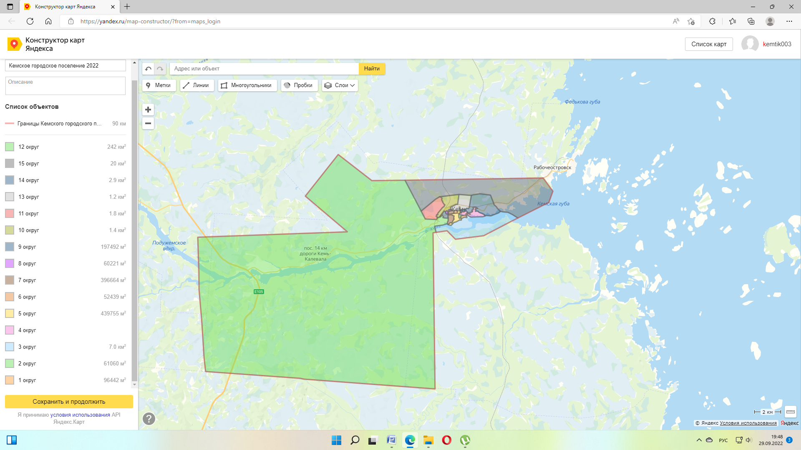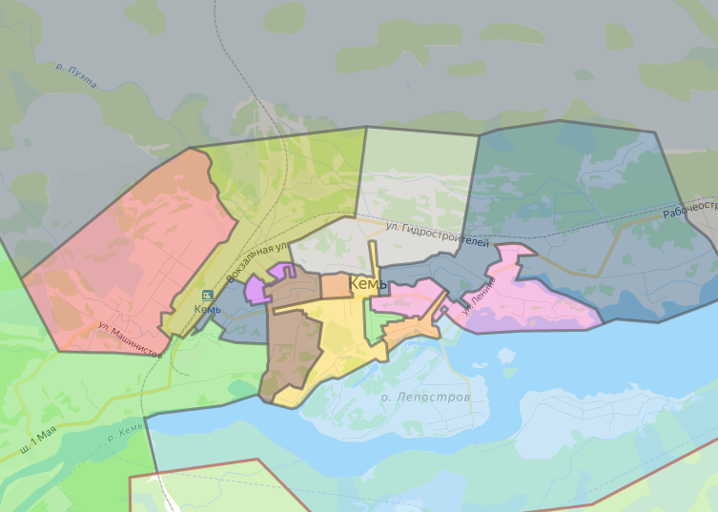
8 округ
6 округ
9 округ
7 округ
2 округ
3 округ
5 округ
1 округ
4 округ
15 округ
10 округ
13 округ
14 округ
12 округ
11 округ
Пояснительная записка к схеме одномандатных избирательных
округов, образованных для проведения выборов депутатов
Совета Кемского городского поселения

Действующая в настоящее время схема одномандатных избирательных округов для проведения выборов депутатов Совета Кемского городского поселения утверждена решением Совета Кемского городского поселения от 18 декабря 2012 года №34-2/194 (далее – Схема округов).
В связи с истечением срока действия Схемы округов 18 декабря 2022 года (согласно пункту 2 статьи 18 Федерального закона от 12 июня 2002 года №67-ФЗ «Об основных гарантиях избирательных прав и права на участие в референдуме граждан Российской Федерации» (далее – Федеральный закон) избирательные округа образуются сроком на 10 лет) и необходимостью определения новой схемы одномандатных избирательных округов территориальная избирательная комиссия Кемского района провела работу по анализу соответствия действующей Схемы округов требованиям статье 18 Федерального закона.
Средняя норма представительства по состоянию на 1 июля 2022 года составляет 622 избирателей (вычисляется как округленное до ближайшего целого числа частное от деления установленной на 1 июля 2022 года численности зарегистрированных избирателей - 9328 на установленное уставом Кемского городского поселения число округов - 15).
Отклонение от средней нормы представительства рассчитывается по нижеприведенной формуле, после чего полученное значение округляется до второго знака после запятой. Положительное значение отклонения от средней нормы означает отклонение в большую сторону, отрицательное значение – в меньшую.
Отклонение от средней нормы представительства | = | число избирателей в округе - средняя норма | * 100%
Отклонение от средней нормы представительства | = | средняя норма | * 100%

Данные о численности избирателей по состоянию на 1 июля 2022 года и отклонении от средней нормы представительства представлены в таблице №1.

Таблица №1.
Номер избирательного округа | Численность избирателей по состоянию на 01.07.2022 г. | Отклонение от средней нормы представительства избирателей (абс.) | Отклонение от средней нормы представительства избирателей (%)
1 | 587 | -35 | -5,63%
2 | 641 | 19 | 3,05%
3 | 571 | -51 | -8,20%
4 | 696 | 74 | 11,90%
5 | 585 | -37 | -5,95%
6 | 656 | 34 | 5,47%
7 | 631 | 9 | 1,45%
8 | 691 | 69 | 11,09%
9 | 687 | 65 | 10,45%
10 | 600 | -22 | -3,54%
11 | 654 | 32 | 5,14%
12 | 550 | -72 | -11,58%
13 | 607 | -15 | -2,41%
14 | 603 | -19 | -3,05%
15 | 569 | -53 | -8,52%
 | 9328
В соответствии с требованиями подпункта «а» пункта 4 статьи 18 Федерального закона допустимое отклонение числа избирателей в округе от средней нормы представительства избирателей составляет не более 10%. Таким образом, необходимо внести соответствующие изменения в схему округов в отношении округов №4, 8, 9 и 12.
Данные о возможных изменениях числа избирателей в избирательных округах (с учетом допустимых отклонений значений численности от средней нормы представительства) приведены в таблице №2.
Таблица №2.
Номер избирательного округа | Можно увеличить число избирателей в округе  (число избирателей) | Можно уменьшить число избирателей в округе  (число избирателей) | Необходимо увеличить число избирателей в округе  (число избирателей) | Необходимо уменьшить число избирателей в округе  (число избирателей)
1 | 97 | 27
2 | 43 | 81
3 | 113 | 11
4 | 0 | 136 |  | 12
5 | 99 | 25
6 | 28 | 96
7 | 53 | 71
8 | 0 | 131 |  | 7
9 | 0 | 127 |  | 3
10 | 84 | 40
11 | 30 | 94
12 | 134 | 0 | 10
13 | 77 | 47
14 | 81 | 43
15 | 115 | 9

Приведение отклонения числа избирателей от средней нормы представительства избирателей в избирательных округах №4, 8, 9 и 12 в соответствие с требованием Федерального закона возможно путем изменения границ со смежными округами.
Изменения границ округов и численности избирателей приведены в таблице №3.
Таблица №3
Адрес | Численность избирателей | Номер округа в действующей схеме округов | Номер округа в предлагаемой схеме округов
г. Кемь, ул. Минина | 37 | 4 | 1
г. Кемь, ул. Пуэтная, дом №7 | 3 | 8 | 9
г. Кемь, ул. Пуэтная, дома №10, 13, 14 и 15 | 8 | 8 | 7
г. Кемь, ул. Подгорная | 15 | 9 | 12
ИТОГО: | 63

В результате изменений границ численность избирателей и отклонения от средней нормы представительства в избирательных округах будут иметь значения, представленные в таблице №4.
Таблица №4
Номер избирательного округа | Численность избирателей после изменения границ округов | Отклонение от средней нормы после изменения границ округов (абс.) | Отклонение от средней нормы после изменения границ округов (%)
1 | 624 | 2 | 0,32%
2 | 641 | 19 | 3,05%
3 | 571 | -51 | -8,20 %
4 | 659 | 37 | 5,95%
5 | 585 | -37 | -5,95%
6 | 656 | 34 | 5,47%
7 | 639 | 17 | 2,73%
8 | 680 | 58 | 9,32%
9 | 675 | 53 | 8,52%
10 | 600 | -22 | -3,54%
11 | 654 | 32 | 5,14%
12 | 565 | -57 | -9,16 %
13 | 607 | -15 | -2,41%
14 | 603 | -19 | -3,05%
15 | 569 | -53 | -8,52 %

В соответствии с пунктом 4 статьи 19 Федерального закона границы избирательных участков не должны пересекать границы избирательных округов. Таким образом, в установленные законодательством о выборах сроки, с учетом даты назначения соответствующих выборов следует внести изменения в описание границ избирательных участков для устранения пересечения границ избирательных участков с установленными границами избирательных округов (таблица №5). Данные изменения не приведут к ухудшению доступности помещений для голосования.
Таблица №5
Номер избирательного участка до утверждения новой схемы избирательных округов | Адрес | Численность избирателей по состоянию на 01.07.2022 г. | Номер избирательного участка после утверждения новой схемы избирательных округов | Изменение доступности помещения для голосования
224 | г. Кемь, ул. Пуэтная д. 7 | 3 | 225 | Помещение для голосования станет ближе на 400 м
225 | г. Кемь, ул. Подгорная | 15 | 227 | Изменение помещения для голосования не скажется на доступности (405 м до нового помещения для голосования и 410 м до старого помещения для голосования)

